**Nebulizacja**

**Dowiedz się, co to jest <strong>nebulizacja</strong> i czym różni się ona od inhalacji, a także kiedy warto stosować tę metodę. Zapraszamy do przeczytania wpisu!**

**Nebulizacja - czym jest i kiedy ją stosować?**

**Nebulizacja** to zabieg medyczny, która polega na podaniu pacjentowi leczniczego preparatu w formie mgiełki lub aerozolu. Do tego celu wykorzystuje się specjalne urządzenia, jakimi są nebulizatory. Bardzo często zabieg ten utożsamiany jest z inhalacją. Jest to błędne powiązanie, gdyż inhalacja jest znacznie szerszym pojęciem. W dzisiejszym wpisie wyjaśnimy Wam, czym różnią się te dwie metody, a także powiemy kiedy i u kogo można stosować zabieg nebulizacji. Serdecznie zapraszamy!

**Czym nebulizacja różni się od inhalacji?**

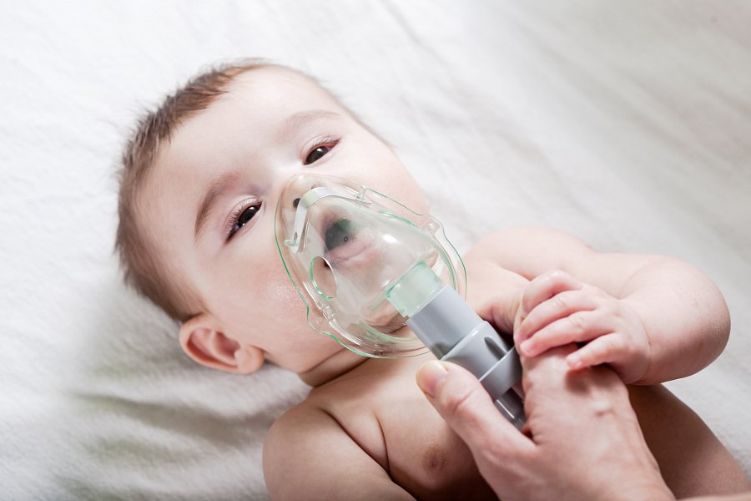

Główną różnicą występującą pomiędzy zabiegiem *nebulizacji*, a inhalacją jest to, że pierwsza metoda nie wymaga koordynacji wdechowo-wydechowej. Z tego względu może być ona stosowana nawet u małych dzieci. Można powiedzieć, że nebulizacja to bardziej specjalistyczny rodzaj inhalacji. Do inhalacji wystarczy nam miska z wrzącą wodą i leczniczymi dodatkami, natomiast aby zastosować drugą opisywaną przez nas metodę potrzebne jest specjalne urządzenie.

**U kogo można stosować nebulizację?**

Metoda, jaką jest [nebulizacja](https://katarek.pl/blog/nebulizacja-inhalacja/) jest bezpieczna i nie wywołuje skutków ubocznych, dlatego można stosować ją zarówno u dorosłych, jak i u dzieci. Z zabiegu tego można korzystać nie tylko jako uzupełnienie antybiotykoterapii, ale także w celach profilaktycznych. Doskonale bowiem nawilża ona śluzówkę, zmniejsza ryzyko zachorowań, a także skutecznie odblokowuje zatkany nos. Bardzo często stanowi rozwiązanie przewlekłych dolegliwości z katarem, zapaleniem zatok czy infekcjami gardła.